Elemento | Cor
Fundo da página | #F8F3EC
Menu/Header | #FFFFFF
Texto do menu | #333333
Botões principais | #E56B2E
Overlay do banner | rgba(0,0,0,0.45)
Rodapé | #2B1C12
Cards | #FFFFFF
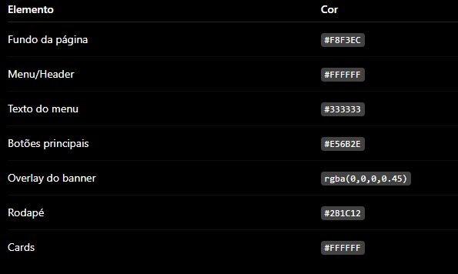

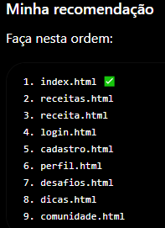
sabor-memoria/
│
├── index.html
├── receitas.html
├── categorias.html
├── dicas.html
├── desafios.html
├── comunidade.html
│
├── css/
│ ├── style.css
│ └── responsive.css
│
├── js/
│ ├── script.js
│ ├── receitas.js
│ └── desafios.js
│
├── imagens/
│ ├── logo.png
│ ├── banner.jpg
│ └── receitas/
│
└── banco/
└── (futuro PHP + MySQL)
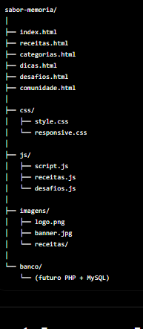
Atualizado
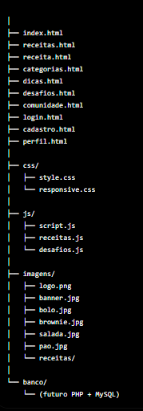

IMAGENS DO PERFIL 